微信报告查看操作指南

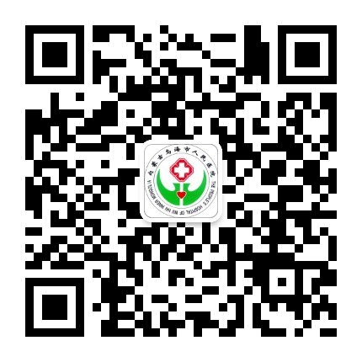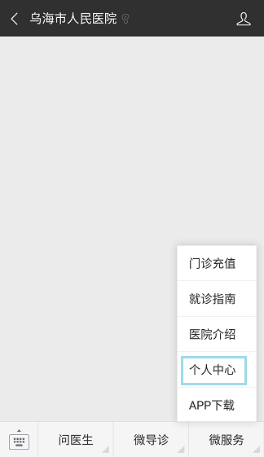

1.扫描二维码，关注乌海市人民医院公众号。 2. 点击微服务→个人中心

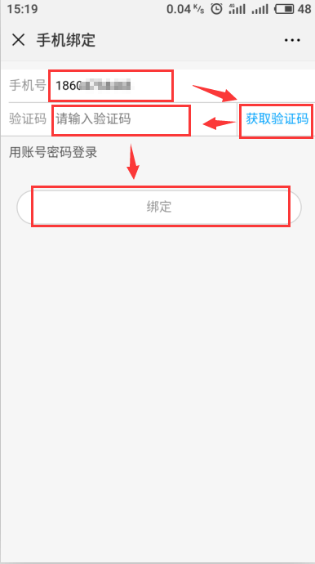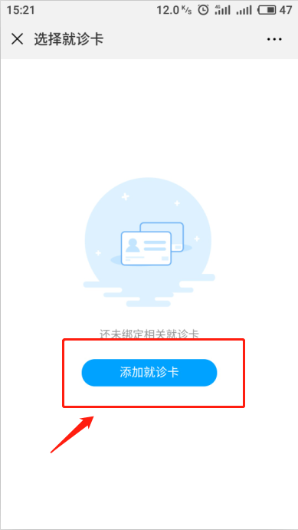
3.点击，用户登陆通过就诊卡注册时预留手机号， 4.点击添加就诊卡
收取验证码，进行注册
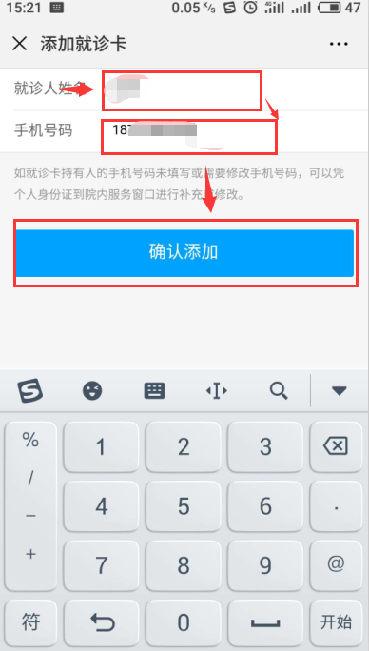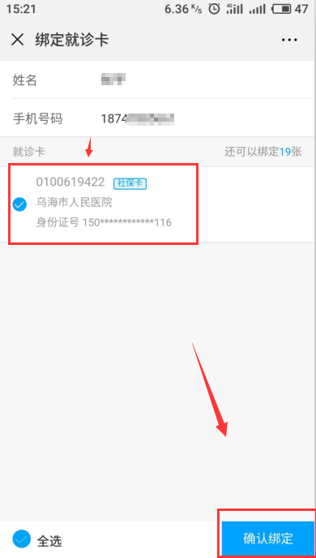
5.输入就诊人姓名，就诊卡预留手机号，点击确认添加 6.选择就诊卡，点击确认添加

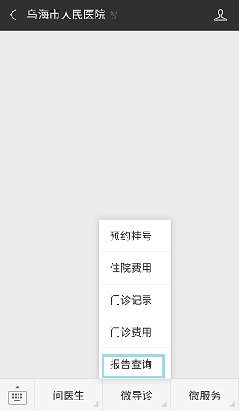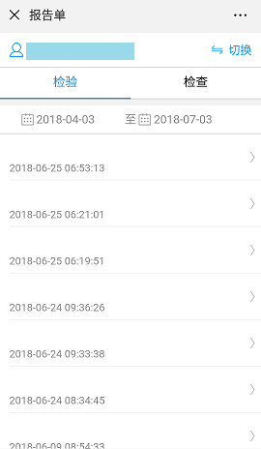
7. 点击微导诊→报告查询 8.选择就诊患者和时间→选择报告

